Название 14 короб (Ч1) 2024г | Описание | Цена | Шт | Короб №
Ежевика Лох Мэри(безшип,роз/цв)  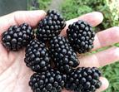 | Новый сорт из Шотландии. Среднеранний сорт. Ягоды не крупные - 4грамм, черные, глянцевые, ароматные, с очень вкусным и сладким вкусом. Урожайность очень хорошая.Побеги полустоячие, бесшипные, сильнорослые.. В дополнение к своим высококачественным ягодам, Лох Мери цветет впечатляющими двойными розовыми цветками, что может являться привлекательной чертой для садоводов-любителей. | 350 | 1+  10 | 14+  ЗАП
Ежевика Чачанска Бестрна  (безшип, роз/цв) | Куст мощный, без обрезки может достигать 3-3,5 метров, не имеет шипов.Ветви сильные, но из-за большой длины, всё таки требуют обустройства шпалер. Кусты хорошо ветвятся, образуют большое количество литералов с плодами по всей длине стебля (прищипывать верхушки нет необходимости). Плодовые веточки расположены группами, что упрощает сбор. Ягоды 9-12грамм , при полном созревании, не пресные, ароматные, гармонично сочетающие в себе сладость и небольшую кислинку. Форма плодов — округло-цилиндрическая, не сильно вытянутая. Ягода плотная, темная, блестящая, от плодоножек отделяется очень легко.Цветет розовыми цветами. Урожайность высокая(13-14 кг. с куста). Максимальной урожайности достигает через 4-5 лет после посадки.На зиму небольшое укрытие | 450 | 1 | 14
Ежевика НАТЧЕЗ без/шип  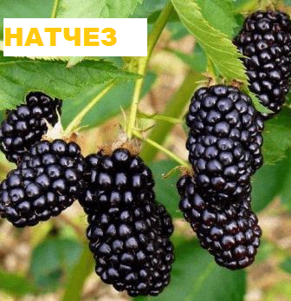 | Взрослый кустарник – крепкий и раскидистый, его плети могут достигать в длину до 4-5 м. Стебли сначала растут практически вертикально, но впоследствии они поникают и практически стелются по поверхности грунта. Ягоды – цилиндрической формы, немного вытянутые, насыщенной черной окраски с характерным блеском. Длина плодов – около 4см, массой до 8,5-9 г. Если этой ежевике обеспечен хороший уход, а расстояние между соседними кустами достаточно большое, то некоторые плоды вырастают до 12,5 г. На зиму укрытие необходимо. | 350-450 | 9+  70 | 14+  2к
Ежевика Прайм Арк Фридом рем. Без/шип  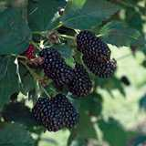 | Плодоносит куст дважды за сезон: в начале и середине лета. Ягоды ежевики ярко-чёрного цвета, конической формы, весом 9–17 г. Плоды сладкие на вкус, с лёгкой кислинкой. Урожайность может достигать 7 кг с одного куста. На зиму укрытие ! | 650 | 1+3 | 14
Ежевика Прайм Арк 45 рем. мало/шип  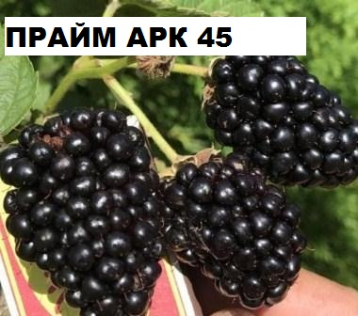 | Н-3м.. Шипы не мешают сбору урожая, поскольку отсутствуют в зоне плодоношения. Плодоносит на молодых летних побегах и прошлогодних, если их укрыть на зиму. Ягоды сладкие и достаточно крупные, весом до 9 граммов. Цвет стандартный для ежевики — черный с фиолетовым восковым оттенком. Урожай собирают в первых числах сентября, плодоносит до холодов.На зиму укрытие ! | 650 | 5 | 14
Ежевика Вождь Джозеф рем.  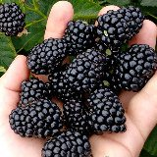 | Ремонтантный. Побеги полустелящегося типа, длиной 3-4 м и более, многочисленные, гладкие, без шипов. Плоды черные, собраны в многоягодные кисти. Вес 10-12 г, вкус сладкий. Ароматные. Побеги быстро набирают высоту (длину), имеют богатое боковое ветвление (не нуждаются в прищипке). Урожайность до 35 кг с одного взрослого куста ( на3-4 год). На зиму рекомендуется укрытие. | 630 | 5 | 14
Ежевика РУБЕН рем.  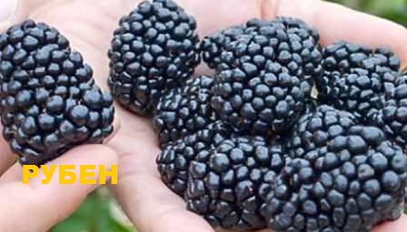 | Относительно бесшипная ремонтантная ежевика. Высота куста 170-180 см., побеги прямые, крепкие. Средний вес ягод 10 гр.,В отличие от других сортов, урожай сорта Рубен можно начинать собирать в первый год после того, как вы посадите ягоду. Если вы будете правильно ухаживать за кустом, то за сезон вы сможете два раза собрать неплохой урожай: конец августа и ноябрь. | 600 | 2 | 14
Ежевика БЛЭК МЭДЖИК рем., мало/шип  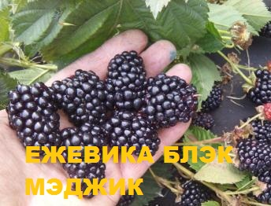 | Н-2,5м. . Форма спелых плодов – овальная или конусообразная. Вес ягод ежевики Блэк Мэджик достигает 7 г. Данный сорт ежевики относят к десертным благодаря приятному сладковато-кислому вкусу собранных плодов. На побегах прошлого года бутоны появляются в последней декаде апреля или в первой декаде мая независимо от области выращивания. Ягоды на таких побегах созревают уже в июне.На побегах текущего года цветки распускаются в последней декаде июня или в первой декаде июля. В зависимости от региона выращивания ягоды начинают созревать в конце августа или в первой декаде сентября. | 600 | 2 | 14
Ежевика Карака Блэк (крупноплод) 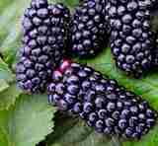 | Новый крупноплодный сорт из Новой Зеландии, имеющий сложную генеалогию (является сложным гибридом различных видов ежевик и малиново-ежевичных гибридов.) Куст компактный до 3 м высотой. Сорт обладает очень крупной (средний вес 10 гр.) ягодой чёрного цвета, глянцевой, хорошего вкуса и аромата, способным к длительному хранению, транспортировке, заморозке. Срок созревания ягод и сбора урожая растянут на 6-8 недель. При высокой агротехнике урожайность может достигать до 20 кг с куста.Из минусов-наличие шипов. Сорт не отличается морозостойкостью, при -17С побеги подмерзают, поэтому растения обязательно утепляют перед наступлением холодов. | 300 | 3+  50 | 14+  2к
Ежевика Бжезина (безш)  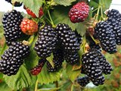 | Бесшипный польский сорт. Раннеспелый .Куст сильнорослый. Побеги толстые, жёсткие, длинные, разветвлённые. Листья светло-зелёные. Ягоды средней массой 8-9 г, удлинённые, чёрные блестящие, транспортабельные. Вкус сладкий. Плоды пригодны для употребления в свежем виде, для заморозки и переработки. Является морозостойким сортом, но всё же стоит перестраховаться и наклонить побеги к земле, накрыв их агроволокном или другим укрывным материалом. Таким образом кусты хорошо перезимуют и не повредятся морозом. | 350-450 | 7+  70 | 14+  2К
Ежевика НЕБЕСА МОГУТ ПОДОЖДАТЬ б/шип | Раннего срока созревания. Куст состоит их длинных побегов (до 3,5 м.), лишенных шипов и усыпанных гроздьями крупных ягод (до 13 г). Плоды вытянутой формы тёмно-фиолетового цвета, имеют ярко выраженный «сложный» ежевичный вкус без кислинки. Мякоть нежная, плотной консистенции.Урожайность 10-13 кг с куста. При хорошей агротехнике наблюдались и более высокие результаты. На зиму требуется укрытие. Сорт устойчив к болезням и вредителям. | 450 | 21 | 14+  2к
Ежевика "Коламбия Стар " б/шип  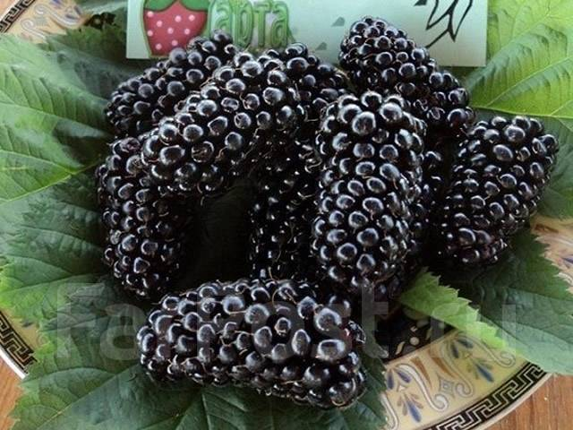 | Н-4 — 5 м . Побеги без шипов серо—зеленого цвета, иногда с красноватым оттенком, очень гибкие, необходимо подвязывать к шпалере. Сорт самоопыляемый. Ягоды весом 12 – 15 г., сладкие, с вишневым привкусом, плотной консистенции, темно—коричневого цвета, конической формы (диаметром до 2 см.). Высокоурожайный.Плоды образуются только на прошлогодних побегах, которые, по завершению сезона сбора урожая, отмирают. Дегустационная оценка 4,7 балла из 5,0 возможных. Зимостойкость -, требуется обязательное укрытие агроволокном. | 1200 | 2 | 14

